Actividad 1.2
Tema 1. Almacenamiento de la información
Módulo: Base de datos 26/27
Francisco Rubén Navarro Cáceres

1. Investigue y explique con sus palabras en qué consiste el
método de búsqueda binaria en ficheros de datos

La búsqueda binaria es un algoritmo eficiente que se utiliza para encontrar un valor en una lista ordenada.

Este método se basa en dividir repetidamente el espacio de
búsqueda en mitades y reducir el intervalo de búsqueda de manera
significativa con cada comparación.

A continuación, te explico en qué consiste cuando se aplica a un
fichero (archivo) de datos:

Proceso del método de búsqueda binaria en un fichero

1. Requisito inicial

El fichero debe estar **ordenado** de manera ascendente o
descendete con respecto al valor por el cual se quiere realizar la
búsqueda.

2. Lectura del fichero.

A diferencia de la búsqueda binaria en una estructura de datos en
memoria (como un arreglo o una lista), en un fichero no es
práctico cargar todo el contenido en memoria si es grande. En
lugar de eso, se leerán partes del fichero, según sea necesario,
para ahorrar memoria.

3. Definir los límites iniciales:

- Se establece un índice o posición inicial al principio del
fichero (generalmente 0).
- Se establece un índice o posición final al final del fichero
(determinado por el tamaño del fichero).

4. Dividir el fichero:

- Se calcula el punto medio entre los índices inicial y final.

Esto se hace con la fórmula:

(posición inicial + posición final) / 2

- Se busca el valor que está en esa posición media leyendo la
parte correspondiente del fichero.

5. Comparación:

- Si el valor en la posición media es igual al valor que estamos
buscando, la búsqueda termina y hemos encontrado el elemento.

- Si el valor en la posición media es **mayor** que el valor que
estamos buscando, se descarta la mitad superior del fichero (todo
lo que esté por encima del valor medio), ajustando el límite final
al valor inmediatamente anterior al medio.

- Si el valor en la posición media es **menor**, se descarta la
mitad inferior del fichero, ajustando el límite inicial al valor
inmediatamente posterior al medio.

6. Repetir el proceso:

El proceso de dividir y comparar se repite hasta que se encuentre
el valor o hasta que los límites inicial y final se crucen, lo que
indicaría que el valor no está presente en el fichero.

Ventajas:

- Es muy eficiente, con una **complejidad temporal de logaritmo en
base 2 de n, donde n es el número de bloques en el fichero.

- Solo es necesario acceder a partes específicas del fichero, lo
que es útil para trabajar con ficheros grandes.

Limitaciones:

- El fichero debe estar **ordenado** previamente, lo que puede
requerir un procesamiento adicional si no es el caso.

- No es útil para ficheros desordenados o si se requiere un acceso
secuencial a los datos.

En resumen, la búsqueda binaria en un fichero sigue los mismos
principios que en estructuras de datos en memoria, pero se adapta
al manejo de archivos mediante la lectura eficiente de partes del
fichero para encontrar el valor objetivo.

2. Realice un ejemplo de búsqueda secuencial y binaria en clase
suponiendo que tiene que acceder a un valor dentro de un conjunto
ordenado de valores. Compute y compare el número de lecturas en
ambos procesos para varios valores de búsqueda

Tabla de alumnos

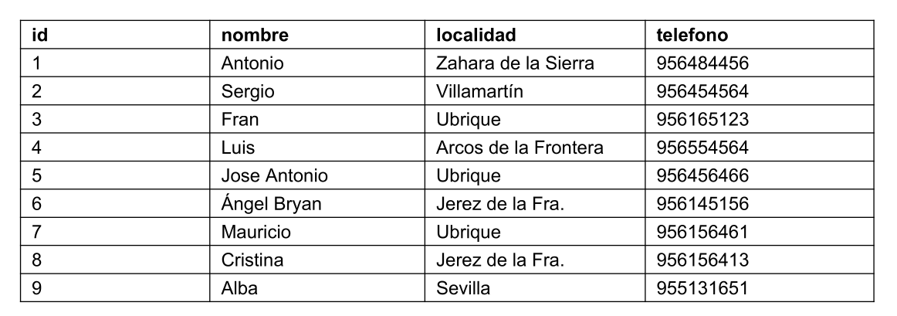

Ejemplo búsqueda binaria de Mauricio

Paso 1. Ordeno la tabla por nombre

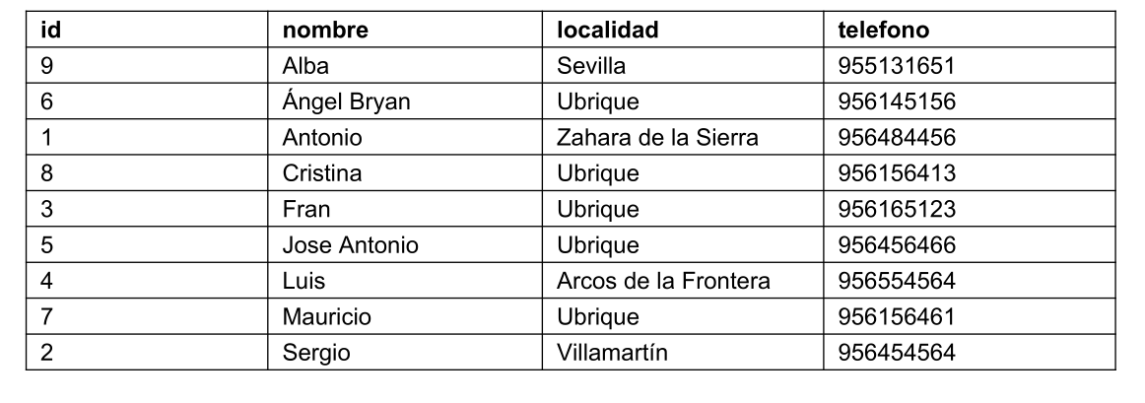

Paso 2. Selecciono registro intermedio

El registro intermedio (1+9)/ 2 (redondeo por defecto)sería id =
3. El nombre que busco no coincide con Fran. Mauricio es mayor que
Fran alfabéticamente, por lo que descarto la mitad inferior.

Paso 3. Busco en el bloque superior.

Establecer selección de registro intermedio (6+9)/2 = 7, por lo
tanto el registro seleccionado es id = 4.

Paso 4. Busco en la parte superior.

Establecer selección de registro intermedio (8+9)/2 = 8 (redondeo
por defecto), por lo tanto id = 7 que es el que se corresponde con
Mauricio.

Números de accesos: 3
Cuántos accesos hubiese necesitado en una búsqueda secuencial: 7

3. ¿Cuántos índices primarios y de agrupamiento puede tener un
fichero ordenado?

Índices primarios: 1
Fichero índice cuyo valor de indexación es la clave principal, en
nuestro caso id.

Índices de agrupamiento: de cero a varios. En nuestro caso
agruparíamos por localidad.

4. Si tenemos un archivo de datos de 2.000 jugadores con tamaño
fijo de 80 bytes y un disco de tamaño de bloque igual a 1.024
bytes, determine el número de bloques requerido y el coste de una
búsqueda binaria en cuanto a número necesario de accesos a bloques
para encontrar un registro de datos.

- Registro Lógico: 80 bytes
- Registro Físico: 1.024 bytes.

- Factor de Bloqueo: 1024/80 = 12,8 = 12 registros por bloque.
- Factor de Bloqueo: floor (1024/80) = 12 registros por bloque.

- Para 2000 jugadores. Cuántos bloques?
2000/12 = 166,6666 = 167 bloques
ceil (2000/12) = 167 bloques
- En que bloque estará el registro 1540?

1540/12 = 128,333 = 129 Bloque
ceil (1540/12) = 129 Bloque

- Qué posición ocupa el registro 1540 dentro de su bloque?

1540 mod 12 = 4

- Coste de una búsqueda binaria en cuanto a número necesario de
accesos a bloques para encontrar un registro de datos

⌈log2 b]
log2 167 = 7.38 → 8

5. Suponga que en el ejercicio anterior creamos un índice formado
por la clave primaria (5 bytes) y un apuntador de 4 bytes.
¿Cuántas entradas de índice tendremos? ¿Cuántos accesos a bloques
de disco necesitaremos ahora para efectuar una búsqueda binaria?

Fichero índice:
- clave principal: 5 bytes
- apuntador: 4 bytes

Registro lógico: 9 bytes (Clave principal + apuntador)
Registro físico: 1.024 bytes

- ¿Cuantas entradas de índice tendremos?
Tendremos 2.000 entradas de índices, estamos considerando un fichero índice denso, una entrada de índice por cada jugador.

- ¿Cuántos accesos a bloques de disco necesitaremos ahora para
efectuar una búsqueda binaria?
⌈log2 b]
Tengo que calcular el nuevo factor de bloqueo y el número de bloques:

Factor Bloqueo = Registro Físico / Registro Lógico =
= 1024 / 9 = 113,777 = 113
FB = floor (1024 / 9) = 113

Número de bloques
2000 / 113 = 17,69 → 18 bloques
ceil (2000 / 113) = 18 bloques

Número de accesos
log2 18 = 4,17 → 5

